Manual de Usuario
Sistema de Gestión de Clínica Médica
Guía de uso para el personal de la clínica

Contenido
Contenido 2
1. Introducción 3
2. Módulo de Pacientes 4
2.1 Registrar un paciente nuevo 4
2.2 Buscar pacientes 5
2.3 Modificar o eliminar un paciente 5
3. Módulo de Médicos 5
3.1 Registrar un médico nuevo 5
3.2 Filtrar y buscar médicos 6
3.3 Activar o desactivar un médico 6
4. Módulo de Citas 7
4.1 Programar una cita 7
4.2 Buscar y filtrar citas 8
4.3 Cambiar el estado de una cita 8
5. Módulo de Reportes 8
5.1 Generar un reporte 8
5.2 Exportar un reporte 9
6. Recomendaciones de uso 9

1. Introducción
Este manual explica cómo usar el Sistema de Gestión de Clínica Médica, una aplicación de escritorio que permite administrar la información de pacientes, médicos y citas de una clínica, además de generar reportes.
El sistema guarda toda la información de forma permanente, por lo que los datos ingresados se conservan entre una sesión y la siguiente.
Organización de la aplicación: la ventana principal está dividida en cuatro pestañas, una por cada área de trabajo:
- Pacientes: registro y administración de los pacientes de la clínica.
- Médicos: registro y administración del personal médico y sus especialidades.
- Citas: programación y seguimiento de las citas médicas.
- Reportes: generación y exportación de reportes con distintos criterios.
Para cambiar de área, simplemente haga clic en la pestaña correspondiente en la parte superior de la ventana.

2. Módulo de Pacientes
En esta pestaña se administra la información de las personas que reciben atención en la clínica. Al abrirla, verá la lista completa de pacientes registrados.
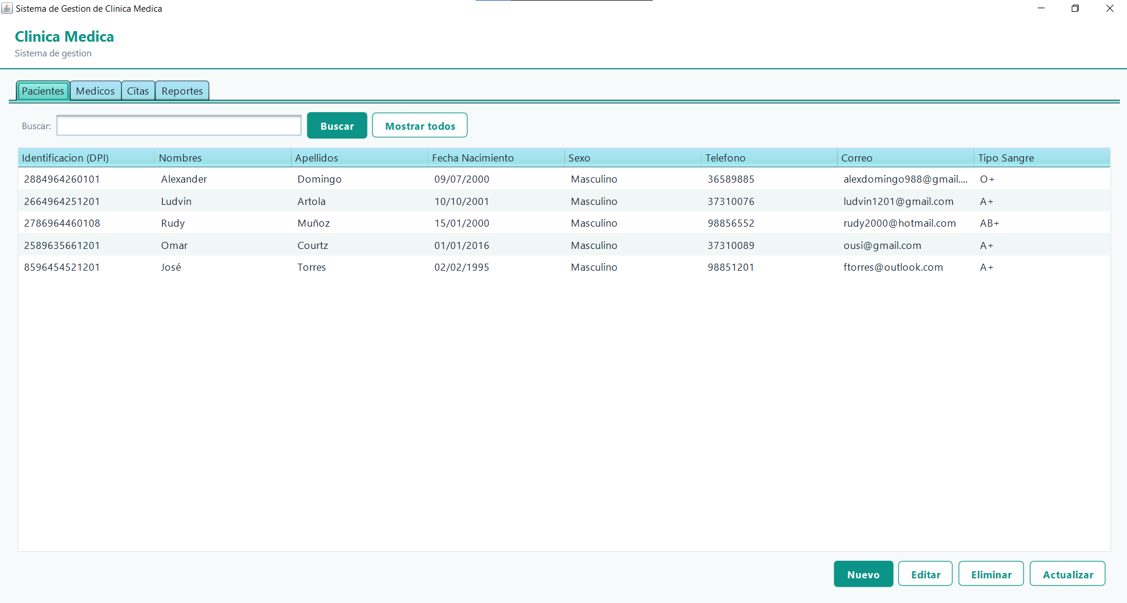
Pantalla principal del módulo de Pacientes.

2.1 Registrar un paciente nuevo
- Haga clic en el botón “Nuevo” ubicado en la parte inferior derecha.
- Complete los datos del paciente en el formulario que aparece.
- Haga clic en “Guardar”. El paciente aparecerá de inmediato en la lista.
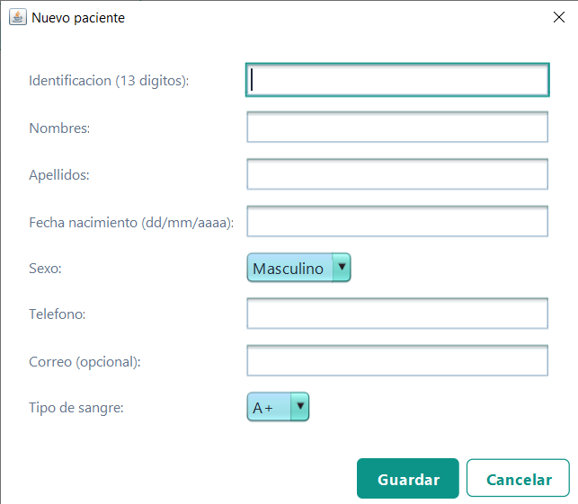
Formulario para registrar o editar un paciente.
Datos importantes: el número de identificación no puede repetirse; los nombres y apellidos son obligatorios; el correo electrónico es opcional. Si algún dato es incorrecto, el sistema le mostrará un aviso y no guardará hasta que lo corrija.

2.2 Buscar pacientes
Escriba en el campo “Buscar” cualquier parte del número de identificación, el nombre o el apellido, y presione “Buscar” o la tecla Enter. La lista mostrará solo los pacientes que coincidan.

2.3 Modificar o eliminar un paciente
- Modificar: seleccione un paciente de la lista y haga clic en “Editar”. Se abrirá el mismo formulario con sus datos para que los actualice.
- Eliminar: seleccione un paciente y haga clic en “Eliminar”. El sistema pedirá confirmación. Nota: no se puede eliminar un paciente que tenga citas programadas; primero deberá cancelar o atender esas citas.

3. Módulo de Médicos
En esta pestaña se administra el personal médico. Cada médico tiene una especialidad, un horario de atención y un estado (activo o inactivo).
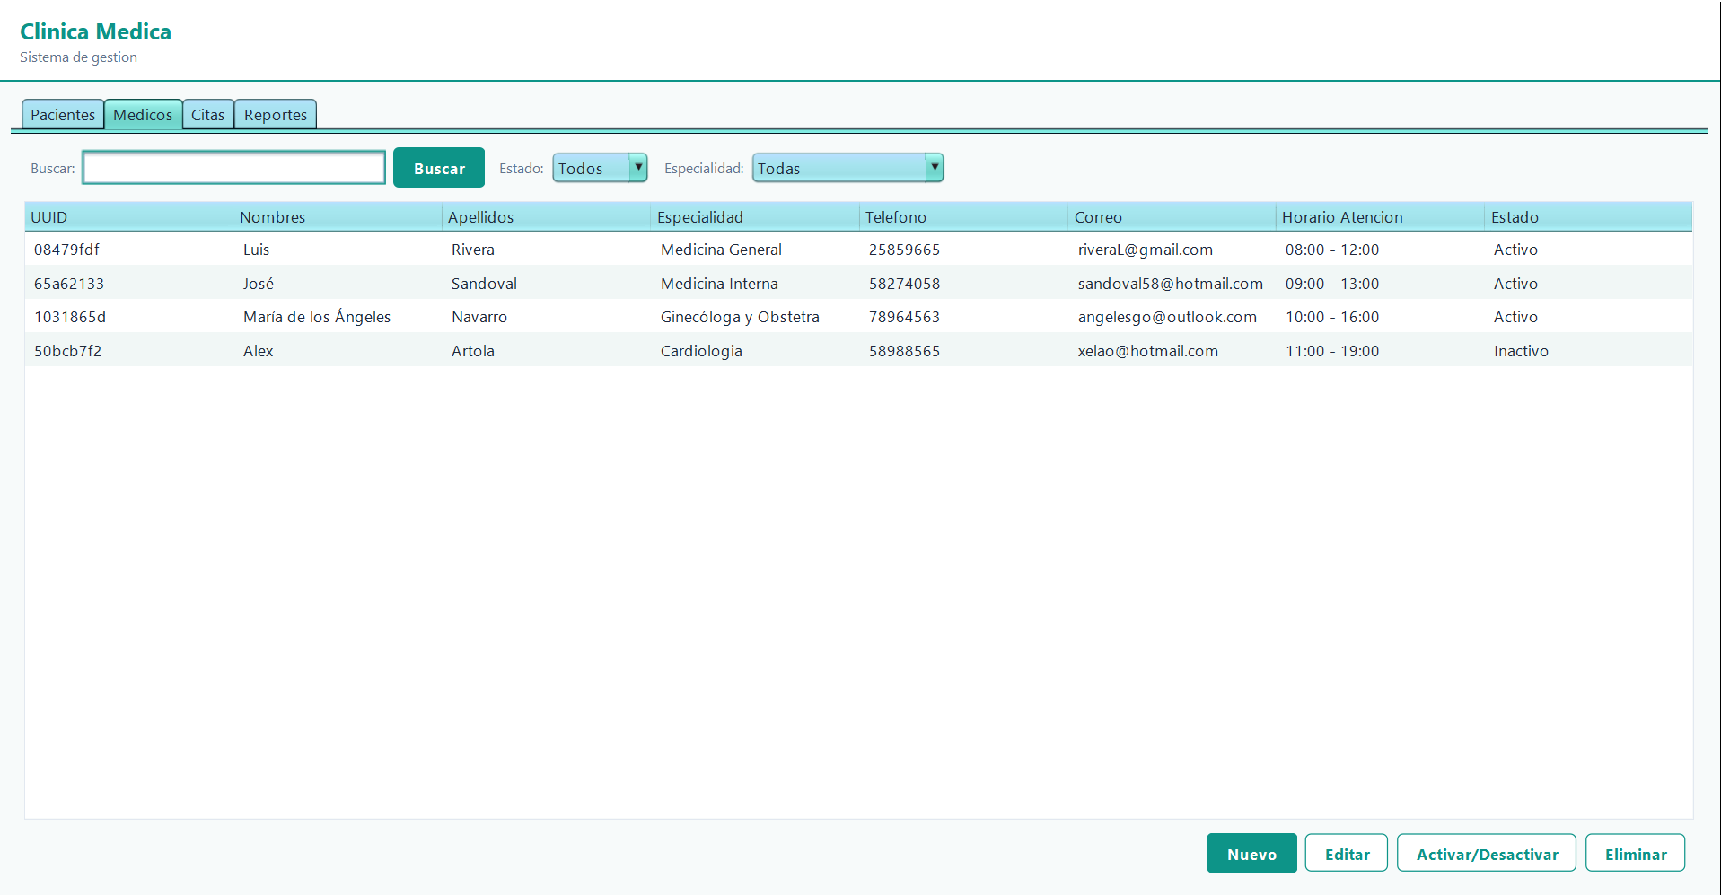
Pantalla principal del módulo de Médicos.

3.1 Registrar un médico nuevo
- Haga clic en “Nuevo”.
- Complete los datos, elija la especialidad de la lista e indique el horario de atención (hora de inicio y de fin).
- Haga clic en “Guardar”.
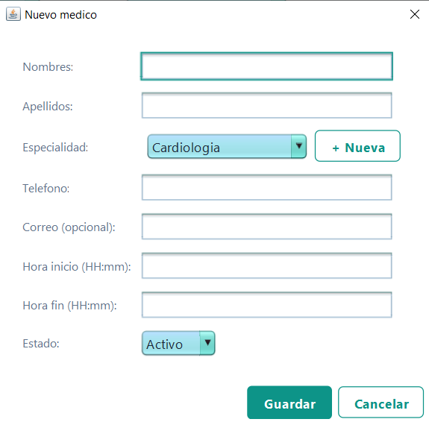
Formulario para registrar o editar un médico.
Agregar una especialidad nueva: si la especialidad que necesita no está en la lista, haga clic en el botón “+ Nueva” junto a ella, escriba el nombre y quedará disponible al instante para este y futuros médicos.
Horario: la hora de inicio debe ser anterior a la de fin. Este horario se usará luego para validar que las citas del médico caigan dentro de su jornada.

3.2 Filtrar y buscar médicos
Puede buscar escribiendo en el campo “Buscar”, o filtrar la lista con los selectores de Estado (Todos, Activos, Inactivos) y Especialidad.

3.3 Activar o desactivar un médico
Seleccione un médico y haga clic en “Activar/Desactivar”. Un médico inactivo no puede recibir citas nuevas. Nota: no se puede desactivar un médico que tenga citas programadas; primero deberá resolver esas citas. Reactivar un médico siempre está permitido.

4. Módulo de Citas
En esta pestaña se programan y administran las citas médicas. La lista muestra todas las citas con su fecha, horario, paciente, médico, estado y observaciones.
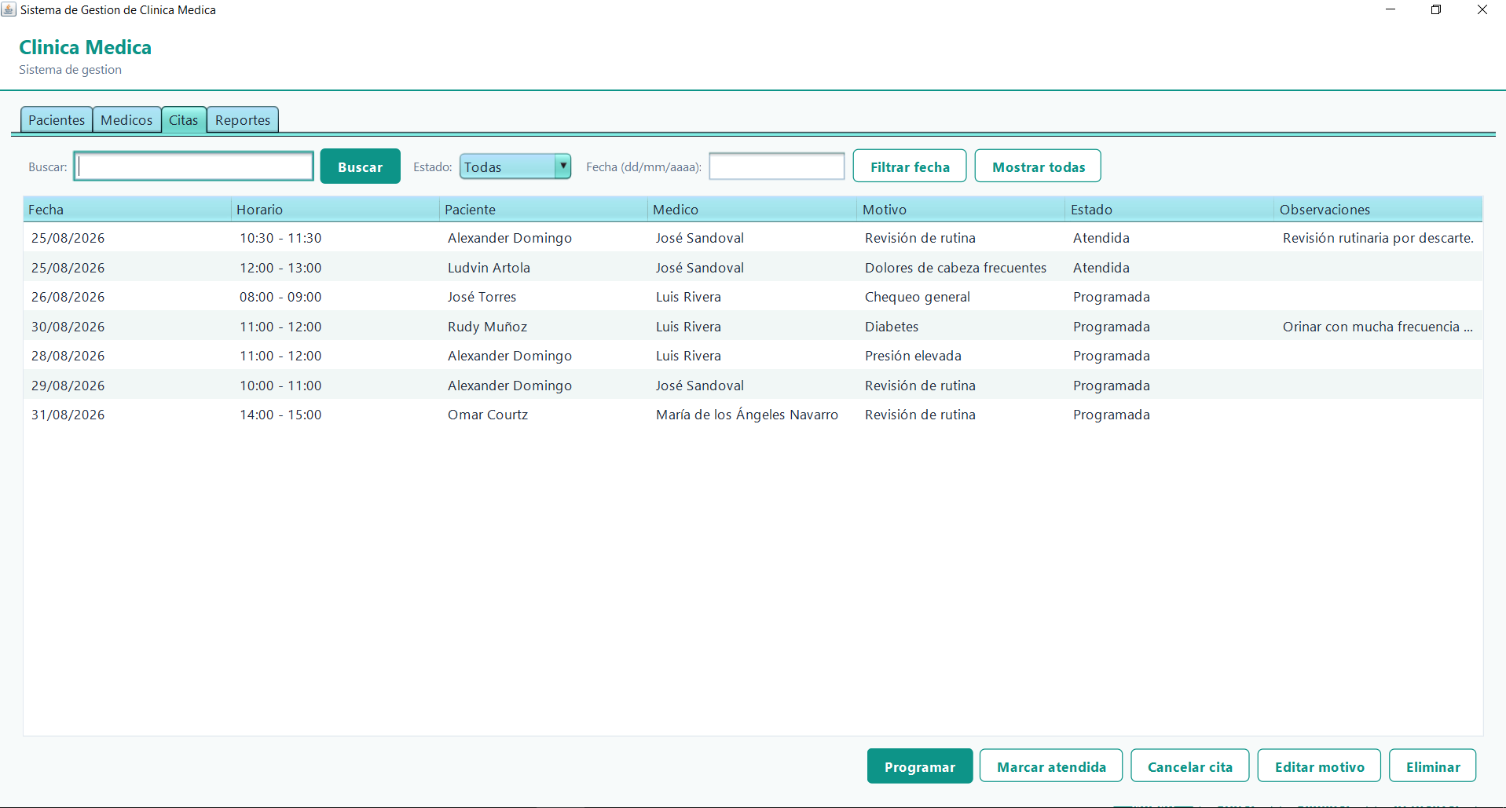
Pantalla principal del módulo de Citas.

4.1 Programar una cita
- Haga clic en “Programar”.
- Elija el paciente y el médico de las listas desplegables. Al elegir el médico, el sistema le mostrará su horario de atención, para que sepa en qué rango puede agendar.
- Indique la fecha, la hora, el motivo y (opcionalmente) las observaciones, y haga clic en “Programar”.
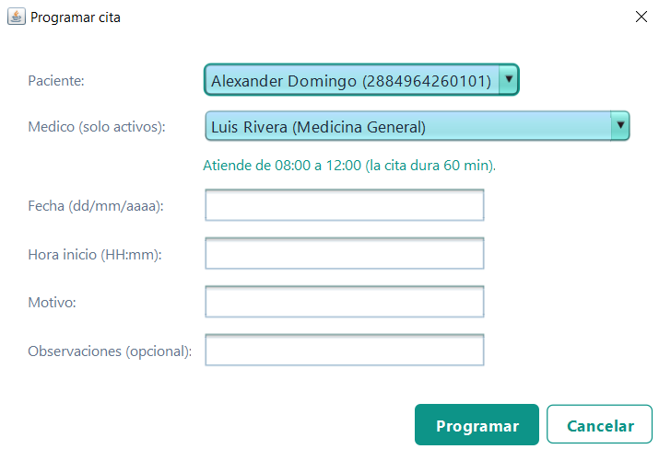
Formulario para programar una cita. Note el horario del médico bajo su nombre.
Validaciones automáticas: el sistema no permitirá programar la cita si la fecha ya pasó, si la hora queda fuera del horario del médico, o si el médico o el paciente ya tienen otra cita a esa misma hora. En cualquiera de esos casos le mostrará un aviso explicando el motivo.

4.2 Buscar y filtrar citas
Use el campo “Buscar” para encontrar citas por paciente, médico o número de cita. También puede filtrar por Estado o por una Fecha específica.

4.3 Cambiar el estado de una cita
- Marcar atendida: seleccione una cita programada y haga clic en “Marcar atendida” cuando el paciente haya sido atendido.
- Cancelar cita: seleccione una cita programada y haga clic en “Cancelar cita”. Solo se pueden cancelar citas que estén programadas.
- Editar motivo: permite cambiar el motivo y las observaciones de una cita sin alterar su fecha ni su médico.
- Eliminar: quita la cita del sistema de forma definitiva.

5. Módulo de Reportes
En esta pestaña se generan reportes sobre la información del sistema. Puede consultarlos en pantalla y exportarlos a un archivo.
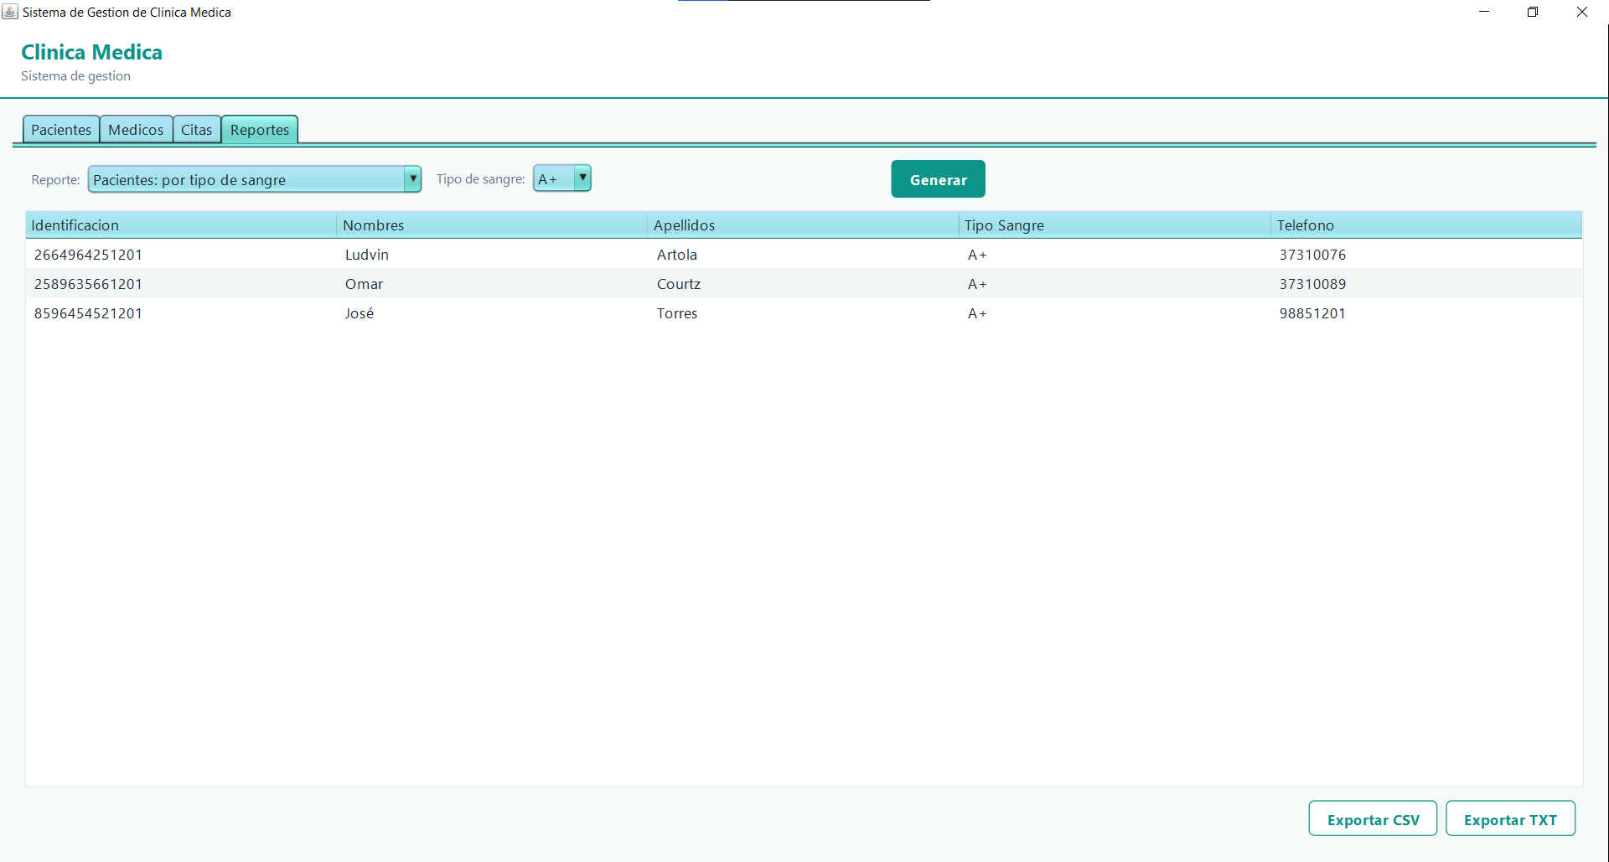
Pantalla principal del módulo de Reportes.

5.1 Generar un reporte
- Elija el reporte que desea en la lista “Reporte”.
- Si el reporte necesita algún dato adicional (por ejemplo, un tipo de sangre, una especialidad, una fecha o un médico), aparecerá el control correspondiente para que lo indique.
- Haga clic en “Generar”. El resultado se mostrará en la tabla.
Reportes disponibles: el sistema ofrece reportes de pacientes (completo, por tipo de sangre, con más citas, sin citas), de médicos (completo, por especialidad, con más citas, con citas en una fecha), de citas (completo, por rango de fechas, por médico, por paciente, por estado, cantidad por especialidad) y de la bitácora de actividad.

5.2 Exportar un reporte
Con un reporte generado en pantalla, haga clic en “Exportar CSV” o “Exportar TXT”. El sistema le pedirá elegir dónde guardar el archivo. El formato CSV se puede abrir en Excel; el TXT es un archivo de texto simple.

6. Recomendaciones de uso
- Registre primero los médicos y sus especialidades antes de programar citas, ya que una cita necesita un médico activo.
- Revise el horario del médico que aparece al programar una cita, para evitar avisos de horario fuera de rango.
- Para eliminar un paciente o desactivar un médico con citas pendientes, primero cancele o atienda esas citas.
- Exporte reportes periódicamente si necesita conservar un respaldo o compartir información fuera del sistema.
- Los datos se guardan automáticamente; no es necesario un botón de “guardar todo” al cerrar la aplicación.

